МУНИЦИПАЛЬНОЕ УЧРЕЖДЕНИЕ
УПРАВЛЕНИЕ ОБРАЗОВАНИЯ
АДМИНИСТРАЦИИ ЮРГИНСКОГО МУНИЦИПАЛЬНОГО РАЙОНА
_________________________________________________________________

ПРИКАЗ
№238 «04» сентября 2019 г.

«О проведении школьного этапа
всероссийской олимпиады школьников
по математике, физике, химии, информатике и ИКТ,
биологии, географии, литературе, русскому языку,
иностранным языкам, истории, обществознанию, технологии,
физической культуре, астрономии, основам безопасности жизнедеятельности и искусству (МХК) в 2019/2020 учебном году»

На основании Приказа Минобрнауки России от 18.11.2013 № 1252 «Об утверждении Порядка проведения Всероссийской олимпиады школьников», приказа ДОиН КО от 30.08.2019 №1651 «О проведении школьного этапа всероссийской олимпиады школьников по математике, физике, химии, информатике и ИКТ, биологии, географии, литературе, русскому языку, иностранным языкам, истории, праву, экономике, обществознанию, технологии, физической культуре, астрономии, экологии, основам безопасности жизнедеятельности и искусству (МХК) в 2019/2020 учебном году» и в соответствии с планом работы управления образования Юргинского муниципального района на 2019-2020 учебный год и

ПРИКАЗЫВАЮ:

1. Провести школьный этап Всероссийской олимпиады школьников (далее Олимпиада) по математике, физике, химии, информатике и ИКТ, биологии, географии, литературе, русскому языку, иностранным языкам, истории, обществознанию, технологии, физической культуре, астрономии, основам безопасности жизнедеятельности и искусству (МХК) в 2019/2020 учебном году среди обучающихся общеобразовательных организациях Юргинского муниципального района в период с 23 сентября по 14 октября.

2. Утвердить график проведения школьного этапа олимпиады по каждому общеобразовательному предмету:
23 сентября – математика,
24 сентября – физика,
25 сентября – химия,
26 сентября – информатика и ИКТ,
27 сентября – биология,
30 сентября – география,
1 октября – литература,
2 октября – русский язык,
3 октября – английский язык, немецкий язык,
4 октября – история,
7 октября – обществознание,
8 октября – технология,
9 октября – физическая культура,
10 октября - астрономия,
11 октября - ОБЖ,
14 октября – искусство.

3. МКУ «Информационно-методический центр Юргинского муниципального района» (О.И. Сафонова):
- подготовить материалы для проведения школьного этапа Олимпиады и передать в управление образования в срок до 11 сентября 2019 года.
- обеспечить конфиденциальность хранения олимпиадных заданий по каждому общеобразовательному предмету;
- утвердить Порядок проведения школьного этапа Всероссийской олимпиады школьников в Юргинском муниципальном районе (Приложение 1,2,3,4);
- утвердить Требования к проведению школьного этапа всероссийской олимпиады школьников по общеобразовательным предметам в Юргинском муниципальном районе в 2019-2020 у.г. (Приложение 5).

4. Руководителям образовательных организаций Юргинского муниципального района:
4.1. Обеспечить организацию и проведение школьного этапа в соответствии с методическими рекомендациями, подготовленными центральными предметно-методическими комиссиями (размещены на портале всероссийской олимпиады школьников – http://vserosolymp.rudn.ru, на сайте департамента образования и науки Кемеровской области и на сайте управления образования администрации Юргинского муниципального района).
4.2. Обеспечить систему общественного наблюдения при проведении Олимпиады;
4.2.1. Организовать информирование граждан о системе общественного наблюдения при проведении Олимпиады через средства массовой информации, официальные сайты общеобразовательных организаций;
5. Ответственность за проведение школьного этапа Олимпиады возложить на руководителей образовательных организаций Юргинского муниципального района.

6. Контроль за исполнением приказа оставляю за собой.

Начальник управления образования Н.П. Ахметова

Приложение 1
к приказу № 238 от 04.09.2019 г.
ПОРЯДОК ПРОВЕДЕНИЯ ШКОЛЬНОГО ЭТАПА ВСЕРОССИЙСКОЙ ОЛИМПИАДЫ ШКОЛЬНИКОВ В ЮРГИНСКОМ МУНИЦИПАЛЬНОМ РАЙОНЕ В 2019-2020 УЧЕБНОМ ГОДУ

1. Общие положения
1.1 Настоящий порядок проведения школьного этапа Всероссийской олимпиады школьников (далее – Порядок) составлен в соответствии с Порядком проведения Всероссийской олимпиады школьников, утверждённым приказом Минобрнауки России от 18.11.2013г. № 1252, с изменениями и дополнениями.
1.2 Порядок определяет организационно-технологическую модель проведения школьного этапа всероссийской олимпиады школьников (далее – Олимпиада), участников олимпиады, их права и обязанности, устанавливает правила утверждения результатов олимпиады и определения победителей и призеров олимпиады.
1.3 Олимпиада проводится в целях выявления и развития у учащихся творческих способностей и интереса к исследовательской деятельности, пропаганды научных знаний, отбора лиц, проявивших способности для участия в муниципальном этапе Всероссийской олимпиады школьников.
1.4 Организатором Олимпиады является Управление образованием Администрации Юргинского муниципального района (далее – Организатор).
1..5 Организатор привлекает:
− для организации и проведения олимпиады – образовательные организации Юргинского муниципального района.
− утверждает результаты олимпиады по каждому общеобразовательному предмету (рейтинг победителей и призёров) и публикует их на своём официальном сайте в сети «Интернет»,
1.6 Ответственность за проведение Олимпиады возлагается на руководителей образовательных организаций.
1.7 Олимпиада проводится по заданиям, разработанным МКУ «Информационно-методический центр Юргинского муниципального района», основанным на содержании образовательных программ начального общего, основного общего и среднего общего образования углубленного уровня и соответствующей направленности (профиля), для 4-11 классов (далее – олимпиадные задания).
1.8 Конкретные сроки и места проведения школьного этапа олимпиады по каждому образовательному предмету устанавливаются Управлением образования. Срок окончания школьного этапа олимпиады – не позднее 1 ноября.
1.9 В олимпиаде на добровольной основе принимают участие учащиеся 4-11 классов учреждений, осуществляющих образовательную деятельность по образовательным программам начального общего, основного общего и среднего общего образования.
1.10 Квота на участие в Олимпиаде не устанавливается.
1.11 Участники Олимпиады вправе выполнять олимпиадные задания, разработанные для старших классов по отношению к тем, в которых они проходят обучение. Участники должны быть предупреждены о том, что в случае прохождения на последующие этапы всероссийской олимпиады школьников они выполняют олимпиадные задания, разработанные для класса, который был выбран на школьном этапе олимпиады.
1.12 Рабочим языком проведения Олимпиады является русский язык.
1.13 Взимание платы за участие в Олимпиаде не допускается.
1.14 В месте проведения Олимпиады вправе присутствовать представитель организатора Олимпиады, должностные лица Министерства Просвещения, а также граждане, аккредитованные в качестве общественных наблюдателей.
1.15 Родитель (законный представитель) обучающегося, заявившего о своем участии в олимпиаде, в срок не менее, чем за 10 рабочих дней до начала Олимпиады в письменной форме подтверждает ознакомление с Порядком и представляет в общеобразовательное учреждение согласие на публикацию олимпиадной работы своего несовершеннолетнего ребенка, в том числе в информационно-телекоммуникационной сети «Интернет» (далее - сеть Интернет).
2 Организационно-методическое обеспечение Олимпиады
2.1. Для научно-методического обеспечения Олимпиады формируются муниципальные предметно-методические комиссии олимпиады.
− разрабатывают требования к организации и проведению Олимпиады с учетом методических рекомендаций, подготовленных центральными предметно-методическими комиссиями олимпиады;
− составляют олимпиадные задания на основе содержания образовательных программ начального общего, основного общего и среднего общего образования углубленного уровня и соответствующей направленности (профиля), формируют из них комплекты заданий для Олимпиады с учетом методических рекомендаций, подготовленных центральными предметно- методическими комиссиями олимпиады;
− обеспечивают хранение олимпиадных заданий до их передачи Организатору Олимпиады, несут установленную законодательством Российской Федерации ответственность за их конфиденциальность.
2.2. Координацию организации и проведения олимпиады осуществляет Управление образованием и Оргкомитет Олимпиады под руководством председателя. Координатор олимпиады:
− обеспечивает своевременную выдачу образовательным организациям требований к организации и проведению Олимпиады по каждому общеобразовательному предмету, комплектов олимпиадных заданий, критериев и методик оценивания выполненных олимпиадных заданий; − хранение комплектов заданий Олимпиады, разработанных муниципальными предметно-методическими комиссиями;
− вправе выборочно осуществить перепроверку выполненных олимпиадных заданий;
− формирование единого протокола школьного этапа Олимпиады;
− разрабатывает форму отчёта по результатам Олимпиады и предоставляет её электронную версию в образовательные организации.
2.3. Для организации и проведения Олимпиады руководители образовательных организаций Юргинского муниципального района назначают ответственного за проведение Олимпиады в общеобразовательном учреждении, создают оргкомитет и предметные жюри. Их списочный состав утверждается организатором Олимпиады. Ответственные за проведение Олимпиады в общеобразовательных учреждениях:
− формируют списки участников по каждому предмету и параллели классов (за 10 дней до начала каждой предметной Олимпиады);
− получают, согласно утвержденному графику, олимпиадные задания по личной электронной почте с 13.30 до 14.00 часов за день проведения олимпиады и ответы с методикой оценивания на следующий день после проведения Олимпиады с 9.00 до 9.30;
− обеспечивают печать (тиражирование) олимпиадных заданий в соответствии с количеством участников в заданном формате;
− обеспечивают хранение олимпиадных заданий до начала Олимпиады, несут установленную законодательством Российской Федерации ответственность за их конфиденциальность;
− до начала Олимпиады по каждому общеобразовательному предмету проводят инструктаж участников Олимпиады, информируют о продолжительности олимпиады, порядке подачи апелляций о несогласии с выставленными баллами, о возможности удаления с олимпиады, а также о времени и месте ознакомления с результатами олимпиады;
− обеспечивают организацию и проведение Олимпиады в соответствии с требованиями к проведению олимпиады, настоящим Порядком и действующими на момент проведения олимпиады санитарно эпидемиологическими требованиями к условиям и организации обучения в организациях, осуществляющих образовательную деятельность по образовательным программам основного общего и среднего общего образования;
− осуществляют кодирование (обезличивание) олимпиадных работ участников Олимпиады. Кодирование осуществляется по следующей схеме: первые буквы – название предмета, следующие 3 цифры – порядковый номер олимпиадной работы. Например, шифр О-011 читается как «Олимпиада по обществознанию, одиннадцатый по счету участник». Код олимпиадной работы записывается на титульном листе (обложке тетради, бланке) и на рабочих листах олимпиадной работы.
− несут ответственность за жизнь и здоровье участников Олимпиады;
− несут ответственность за предоставление достоверной информации о количестве и данных участников Олимпиады;
− собирают закодированные олимпиадные работы участников Олимпиады после проведения Олимпиады по каждому предмету и на следующий день представляют жюри Олимпиады;
− получают после проведения Олимпиады от жюри рейтинговые протоколы и передают их для утверждения Координатору Олимпиады (в течение 4 дней после завершения каждой предметной Олимпиады).
2.4. Предметное жюри:
− принимает для оценивания закодированные (обезличенные) олимпиадные работы участников олимпиады;
− в течение одного рабочего дня после проведения олимпиады оценивает выполненные олимпиадные задания в соответствии с критериями и методиками оценивания выполненных олимпиадных заданий;
− проводит с участниками олимпиады анализ олимпиадных заданий и их решений;
− осуществляет очно по запросу участника олимпиады показ выполненных им олимпиадных заданий;
− представляет результаты олимпиады ее участникам;
− рассматривает очно апелляции участников олимпиады с использованием видеофиксации;
− после проведения апелляций составляет рейтинг по каждому общеобразовательному предмету;
− на основе протокола жюри и оргкомитета формируется список победителей и призеров;
− составляет и представляет организатору аналитический отчет о результатах выполнения олимпиадных заданий по каждому общеобразовательному предмету.
2.5. Основными принципами деятельности муниципальных предметно- методических комиссий олимпиады, координатора, оргкомитетов, жюри являются компетентность, объективность, гласность, а также соблюдение норм профессиональной этики.
3. Порядок проведения Олимпиады
3.1. При проведении школьного этапа Олимпиады каждому участнику должно быть предоставлено рабочее место, оборудованное соответствии с требованиями к проведению олимпиады по каждому общеобразовательному предмету.
3.2. Члены жюри Олимпиады перед выполнением олимпиадных заданий по каждому общеобразовательному предмету проводят инструктаж участников Олимпиады – информируют о продолжительности олимпиады, о требованиях к оформлению работы, продолжительности олимпиады (с записью на доске время начала и время окончания олимпиады), порядке подачи апелляций о несогласии с выставленными баллами, о случаях удаления с олимпиады, а также о времени и месте ознакомления с результатами олимпиады. Вопросы по содержанию заданий от участников Олимпиады не принимаются.
3.3. Участником Олимпиады оформляется титульный лист олимпиадной работы. Олимпиадная работа на титульном листе не выполняется, оформляется на отдельных листах.
3.4. Во время проведения олимпиады участники Олимпиады:
− должны соблюдать настоящий Порядок и требования к проведению Олимпиады;
− должны следовать указаниям представителей Оргкомитета Олимпиады;
− не вправе общаться друг с другом, свободно перемещаться по аудитории;
− вправе иметь справочные материалы и электронную вычислительную технику, разрешенные к использованию во время проведения олимпиады, перечень которых определяется в требованиях к организации и проведению олимпиады.
3.5. В случае нарушения участником Олимпиады настоящего Порядка и (или) требований к организации и проведению олимпиады, представитель Оргкомитета вправе удалить данного участника из аудитории, составив акт об удалении.
3.6. Участники Олимпиады, которые были удалены, лишаются права дальнейшего участия в олимпиаде по данному общеобразовательному предмету в текущем году.
3.7. В целях обеспечения права на объективное оценивание работы участники олимпиады вправе подать в письменной форме апелляцию о несогласии с выставленными баллами. Заявление на апелляцию принимается в течение 1 дня после показа протокола проверки работ на имя председателя жюри в установленной форме.
3.8. Апелляция участника Олимпиады рассматривается в день следующий за днем подачи апелляции.
3.9. Участник олимпиады перед подачей апелляции вправе убедиться в том, что его работа проверена и оценена в соответствии с установленными критериями и методикой оценивания выполненных олимпиадных заданий.
3.10. Рассмотрение апелляции проводится с участием самого участника олимпиады.
3.11. По результатам рассмотрения апелляции о несогласии с выставленными баллами жюри принимает решение об отклонении апелляции и сохранении выставленных баллов или об удовлетворении апелляции и корректировке баллов.
4 Порядок проведения апелляции
4.1. Апелляцией признается аргументированное письменное заявление:
– о несогласии с выставленными баллами;
− о нарушении процедуры проведения Олимпиады, при этом под нарушением процедуры понимаются любые отступления от установленных требований к процедуре проведения Олимпиады, которые могли оказать существенное негативное влияние на качество выполнения олимпиадных работ учащимися.
4.2. Апелляция о нарушении процедуры проведения Олимпиады подается учащимся непосредственно в день проведения Олимпиады до выхода из аудитории, в которой она проводилась. В целях проверки изложенных в апелляции сведений о нарушениях процедуры проведения Олимпиады создается комиссия в составе не менее 3-х человек (представитель оргкомитета, председатель жюри и члены жюри) и организуется проведение служебного расследования. Результаты служебного расследования оформляются протоколом, с которым должен быть ознакомлен участник Олимпиады, согласие/несогласие участника Олимпиады с результатами расследования также заносится в протокол.
4.3. Апелляция о несогласии с выставленными баллами подаётся в оргкомитет Олимпиады после ознакомления с предварительными итогами Олимпиады в течение 1-го дня. Апелляция проводится членами жюри.
4.4. По результатам рассмотрения апелляции о нарушении процедуры всероссийской олимпиады школьников устанавливается, могли ли повлиять допущенные нарушения на качество выполнения олимпиадных заданий, и выносится одно из решений: − об отклонении апелляции; − об удовлетворении апелляции.
4.5. По результатам рассмотрения апелляции о несогласии с выставленными баллами принимается одно из решений: − об отклонении апелляции и сохранении выставленных баллов; − об удовлетворении апелляции и выставлении других баллов.
4.6. Порядок проведения апелляции доводится до сведения участников Олимпиады, сопровождающих их лиц перед началом выполнения олимпиадных заданий (проведения разбора заданий и показа работ).
4.7. При рассмотрении апелляции имеют право присутствовать: участник олимпиады, подавший заявление, один из его родителей (законных представителей), только в качестве наблюдателя, т.е. без права голоса. Указанные лица должны иметь при себе документы, удостоверяющие их личность.
4.8. В ходе апелляции повторно проверяется ответ на задание. Устные пояснения участника во время апелляции не оцениваются.
4.9. Решения после проведения апелляций являются окончательными и пересмотру не подлежат. Работа жюри по проведению апелляций оформляется протоколами, которые подписываются председателем и всеми членами жюри. Решения принимаются простым большинством голосов от списочного состава жюри. В случае равенства голосов председатель имеет право решающего голоса.
4.10. Документами по основным видам работы жюри по проведению апелляций являются: − письменные заявления об апелляциях участников олимпиады; − журнал (листы) регистрации апелляций, − протоколы.
4.11. Апелляция не принимается: − по вопросам содержания и структуры олимпиадных материалов, система оценивания также не может быть предметом апелляции и, следовательно, пересмотру не подлежит; − по вопросам, связанным с нарушением обучающимся правил по выполнению олимпиадной работы.
5 Определение победителей
5.1. Индивидуальные результаты участников олимпиады заносятся в рейтинговую таблицу результатов участников олимпиады по общеобразовательному предмету (на основании протоколов жюри), представляющую собой ранжированный список участников, расположенных по мере убывания набранных ими баллов (далее – рейтинг). Участники с равным количеством баллов располагаются в алфавитном порядке.
5.2. Победители и призеры олимпиады определяются на основании рейтинга.
5.3. Участник школьного этапа признается победителем, если он набрал наибольшее количество баллов при условии успешного выполнения им заданий и получении не менее 60% от максимального количества баллов, призером при условии успешного выполнения им заданий и получении не менее 50% +1 балл от максимального количества баллов. Если одинаковое максимальное количество баллов набрали два и более участника олимпиады, то их работы проверяются повторно всеми членами жюри и определяется победитель. Если участник олимпиады является единственным участником и набрал 50% +1 балл от максимального количества баллов, то он признается победителем.
5.4. В спорных случаях Управление образованием оставляет за собой право на перепроверку данных работ предметно-методической комиссией и принятия окончательного решения.
5.5. Результаты школьного этапа Олимпиады размещаются на сайте образовательного учреждения. Протоколы школьного этапа Олимпиады в электронном виде направляются в Управление образованием.
5.6. Оргкомитет формирует общий ранжированный список победителей и призеров, формирует список участников школьного этапа олимпиады и публикует результаты на официальном сайте Управления образованием в сети Интернет.

Приложение 2
к приказу № 238 от 04.09.2019 г.

Количественные данные по школьному этапу всероссийской олимпиады школьников 2019/2020 учебного года
Количество общеобразовательных организаций | Общее количество обучающихся в 5-11 классах в субъекте Российской Федерации (чел.) | Количество участников (чел.) |  |  |  | Количество победителей и призеров (чел.)
 |  | всего | 1 | 2 | 3 | всего | 1 | 2 | 3

Количественные данные об участниках школьного и муниципального этапов всероссийской олимпиады школьников в 2019/2020 учебном году р-н Юргинский
Предмет | Школьный этап
 | Фактическое кол-во участников (чел.) | Кол-во победителей и призеров (чел.)
Английский язык
Астрономия
Биология
География
Информатика (ИКТ)
Искусство (Мировая художественная культура)
История
Испанский язык
Итальянский язык
Китайский язык
Литература
Математика
Немецкий язык
Обществознание
Основы безопасности жизнедеятельности
Право
Русский язык
Технология
Физика
Физическая культура
Французский язык
Химия
Черчение
Экология
Экономика
Всего

Количественные данные об участниках из 4-х классов в школьном этапе всероссийской олимпиады школьников в 2019/2020 учебном году р-н Юргинский
Предмет | Количество участников(чел.) |  |  |  | Количество победителей(чел.) |  |  |  | Количество призеров(чел.)
 | Всего | 1 | 2 | 3 | Всего | 1 | 2 | 3 | Всего | 1 | 2 | 3
Русский язык
Математика
Всего

Приложение 3
к приказу № 238 от 04.09.2019 г.

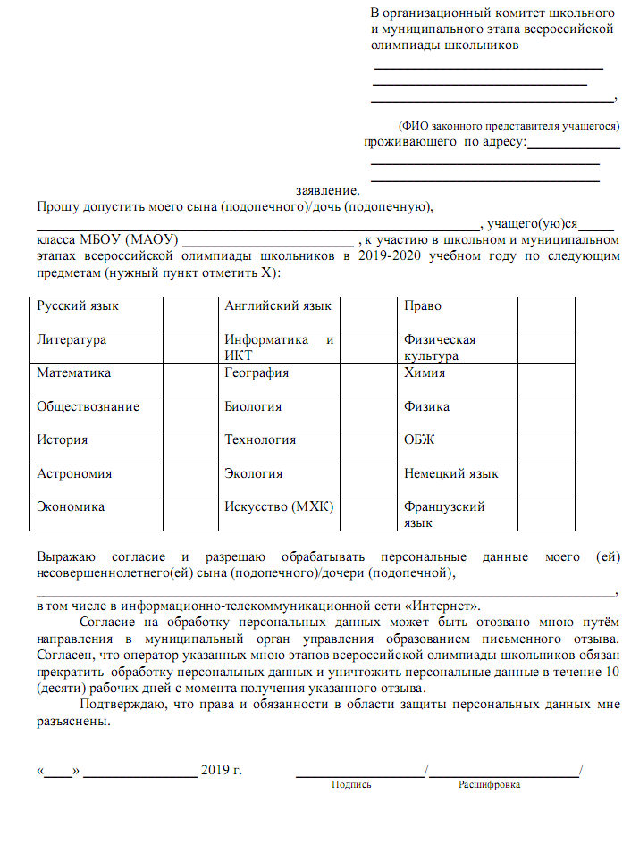

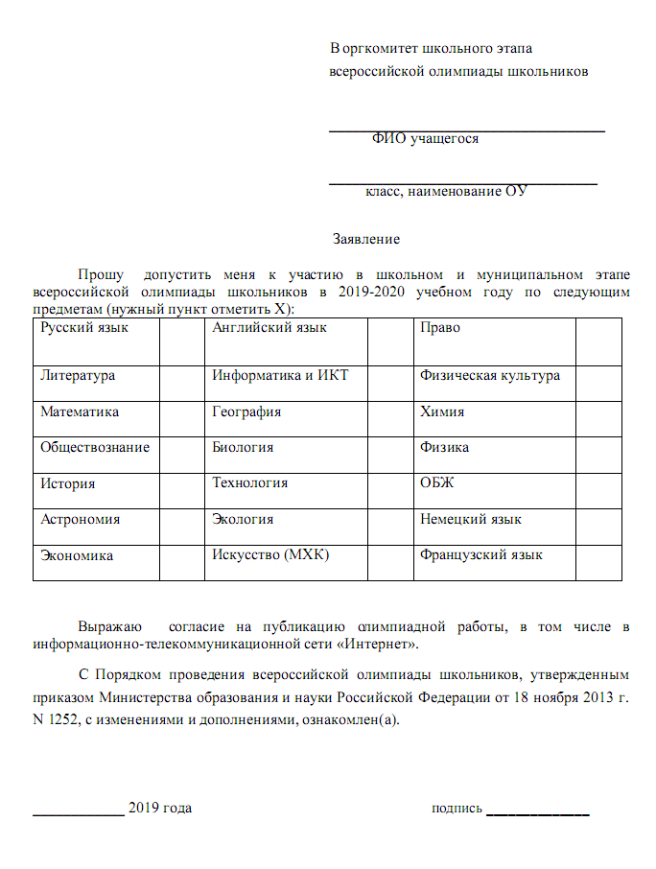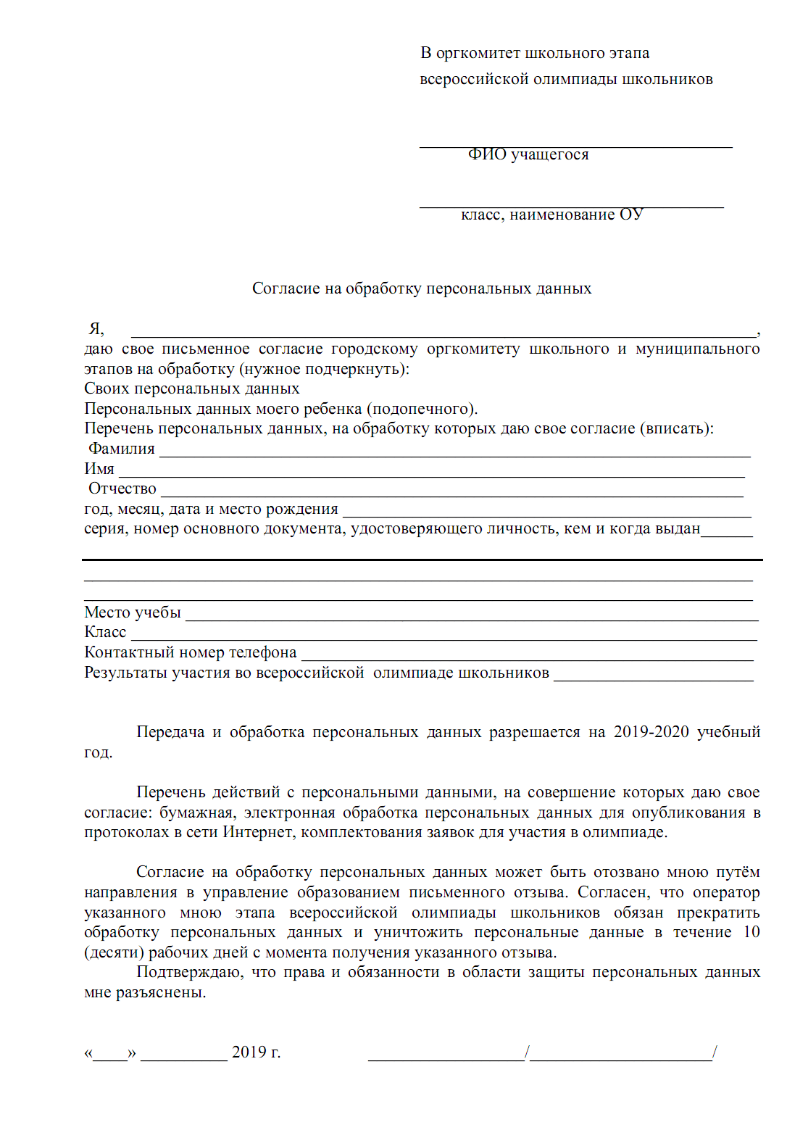

Приложение 4
к приказу № 238 от 04.09.2019 г.

График проведения школьного этапа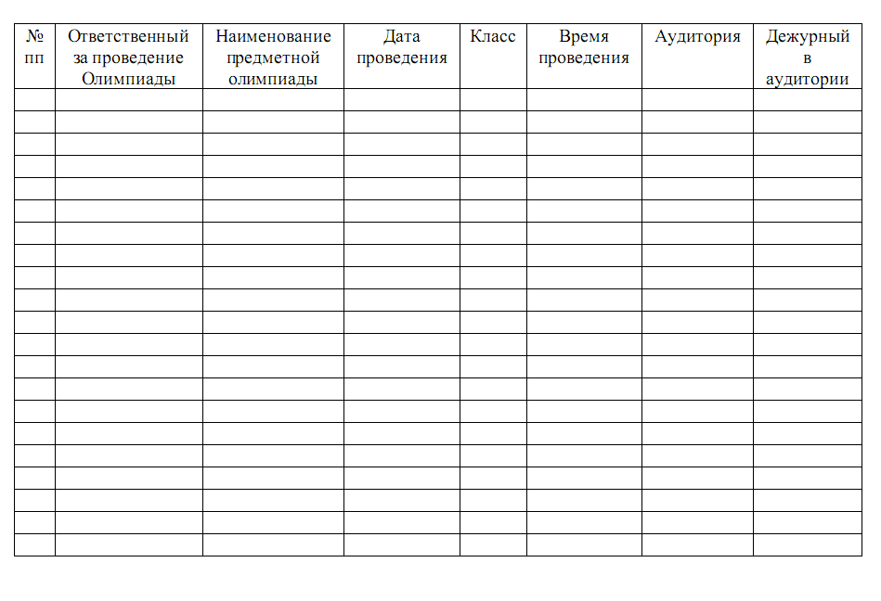

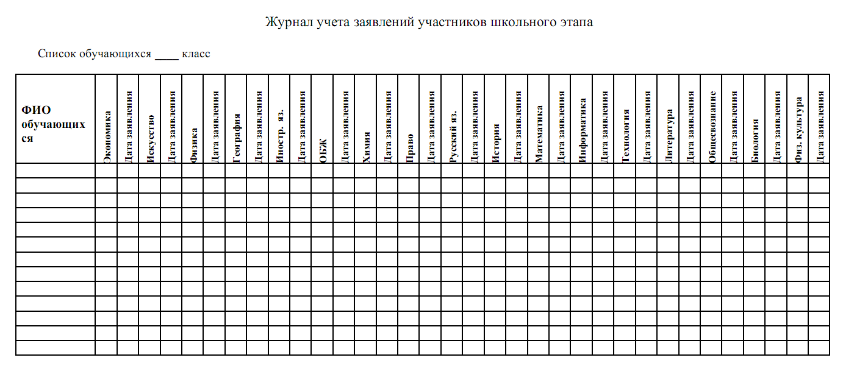

Приложение 5
к приказу № 238 от 04.09.2019 г.

ТРЕБОВАНИЯ К ПРОВЕДЕНИЮ ШКОЛЬНОГО ЭТАПА ВСЕРОССИЙСКОЙ ОЛИМПИАДЫ ШКОЛЬНИКОВ ПО ОБЩЕОБРАЗОВАТЕЛЬНЫМ ПРЕДМЕТАМ В ЮРГИНСКОМ МУНИЦИПАЛЬНОМ РАЙОНЕ В 2019-2020 УЧЕБНОМ ГОДУ.

Настоящие требования к проведению школьного этапа всероссийской олимпиады школьников по общеобразовательным предметам в Юргинском муниципальном районе подготовлены на основе Порядка проведения всероссийской олимпиады школьников, утвержденного приказом Минобрнауки России от 18.11. 2013 №1252, с учетом методических рекомендаций центральных предметно-методических комиссии и с учетом Порядка проведения школьного этапа всероссийской олимпиады школьников в Юргинском муниципальном районе в 2019-2020 учебном году.

Требования к проведению школьного этапа всероссийской олимпиады школьников по русскому языку
Школьный этап Олимпиады проходит в один письменный тур и проводится в срок согласно утвержденному графику.
Во время работы над заданиями участнику запрещается:
- общаться друг с другом, свободно перемещаться по аудитории.
В случае выхода участника из аудитории дежурный на обложке работы отмечает время его выхода;
- участник не имеет права в течение Олимпиады выносить из аудитории любые материалы, касающиеся Олимпиады (бланки заданий, листы ответа, черновики);
- участнику запрещается проносить с собой в аудиторию бумаги, справочные материалы, электронные средства связи, диктофоны, плееры, электронные книги, фотоаппараты и иное техническое оборудование;
- в случае нарушения представитель организатора Олимпиады вправе удалить данного участника Олимпиады из аудитории, составив акт об удалении участника Олимпиады;
- участники Олимпиады, которые были удалены, лишаются права дальнейшего участия в Олимпиаде по русскому языку в текущем году.
На выполнение заданий школьного этапа Олимпиады по русскому языку отводится 4-6 классы - 1 астрономический час, 7-8 классы - 1,5-2 часа, 9-11 классы – 3-4 часа.
Оценка ответов участников школьного этапа Олимпиады определяется исходя из разработанной комиссией системы оценивания. Подведение итогов следует проводить в каждой параллели отдельно.

Требования к проведению школьного этапа всероссийской олимпиады школьников по литературе
Школьный этап Олимпиады состоит из одного тура и проводится в срок согласно утвержденному графику. Подведение итогов следует проводить в каждой параллели отдельно.
Во время работы над заданиями участнику запрещается:
- общаться друг с другом, свободно перемещаться по аудитории.
В случае выхода участника из аудитории дежурный на обложке работы отмечает время его выхода;
- выносить из аудитории любые материалы, касающиеся Олимпиады (бланки заданий, листы ответа, черновики);
- проносить с собой в аудиторию бумаги, справочные материалы, электронные средства связи, компьютер, диктофоны, плееры, электронные книги, фотоаппараты и иное техническое оборудование;
Наличие в аудитории дополнительного материала (текстов художественной литературы, словарей разных видов, учебно-методической литературы и т.д.) исключается. В случае нарушения этих условий учащийся исключается из состава участников олимпиады.
Время выполнения задания: для учеников 5-6 классов – 1,5 астрономических часа; для учеников 7-8 классов – 2,5 астрономических часа; для учеников 9-11 классов – 4 астрономических часа.
Оценка ответов участников тура школьного этапа Олимпиады по литературе определяется исходя из разработанной муниципальными предметно-методическими комиссиями системы оценивания.

Требования к проведению школьного этапа всероссийской олимпиады школьников по английскому языку

Школьный этап всероссийской олимпиады школьников по английскому языку проводится в один день, состоит из четырех конкурсов:
• конкурс понимания устной речи (Listening)
• конкурс понимания письменной речи (Reading)
• лексико-грамматический тест (Use of English)
• конкурс письменной речи (Writing).
В связи с техническими сложностями, связанными с проведением конкурса устной речи (Speaking), центральная предметно-методическая комиссия по английскому языку рекомендует не проводить этот конкурс на школьном этапе. Участникам не разрешается брать в аудиторию бумагу, справочные материалы (словари, справочники, учебники и т.д.), мобильные телефоны, диктофоны, плейеры, планшеты и любые другие технические средства.
Все вышеперечисленные средства связи не разрешается приносить на территорию пункта проведения олимпиады. Если средства связи (даже в выключенном состоянии) будут найдены у участника олимпиады на территории пункта проведения олимпиады, председатель жюри составляет акт о нарушении процедуры проведения олимпиады и результаты участника аннулируются.
На выполнение заданий школьного этапа Олимпиады по английскому языку отводится от 45 до 60 минут для 5-6 классов, от 60 до 90 минут для 7-8 классов, от 90 до 120 минут для 9-11 классов.
Задания составлены для трёх возрастных групп: 5-6, 7-8, 9-11 классы. Каждой из них предлагается свой вариант тестовых вопросов.
Во всех «рабочих» аудиториях должны быть часы, поскольку выполнение тестов требует контроля за временем. В каждой аудитории должен быть компьютер и динамики (колонки) для прослушивания. В аудитории должна быть обеспечена хорошая акустика. Задание конкурса понимания устного текста записывается в формате MP3 (аудиофайл). В каждой аудитории, где проводится конкурс, на рабочем столе компьютера должен быть необходимый файл с записью задания. Звук должен транслироваться через динамики.
Для проведения лексико-грамматического теста и конкурса письменной речи не требуется специальных технических средств.
Оценка ответов участников школьного этапа Олимпиады по английскому языку определяется исходя из разработанной комиссией системы оценивания. Для школьного этапа победители и призеры определяются отдельно по 3 группам: 5-6 классы, 7-8 классы, 9-11 классы.
Победители и призеры школьного этапа олимпиады определяются по результатам набранных баллов за выполнение заданий на всех турах олимпиады.
Итоговый результат каждого участника подсчитывается как сумма баллов за выполнение каждого задания на всех турах олимпиады.

Требования к проведению школьного этапа всероссийской олимпиады школьников по астрономии
Школьный этап всероссийской олимпиады школьников по астрономии проводится в один аудиторный тур и проводится в срок согласно утвержденному графику.
Школьный этап независимо проводится в шести возрастных параллелях: 5-6, 7, 8, 9,10 и 11 классы.
Длительность тура с учетом возрастной группы участников: 1 час – для группы 5-8 классы; 2 часа– для группы 9-11 классов. Задания составляются отдельно для каждой возрастной параллели: 5-6,7,8,9,10,11 класс.
Во время работы над заданиями участник олимпиады имеет право:
-Пользоваться справочной информацией, выдаваемой с условиями заданий.
- Пользоваться своими канцелярскими принадлежностями наряду с выданными.
- Пользоваться собственным непрограммируемым калькулятором, а также просить наблюдателя временно предоставить ему калькулятор.
- Обращаться с вопросами по поводу условий задач, приглашая наблюдателя поднятием руки.
- Принимать продукты питания.
- Временно покидать аудиторию, оставляя у наблюдателя свою тетрадь.
Во время работы над заданиями участнику запрещается:
- Пользоваться мобильным телефоном (в любой его функции).
- Пользоваться программируемым калькулятором или переносным компьютером.
- Пользоваться какими-либо источниками информации, за исключением листов со справочной информацией, раздаваемых Оргкомитетом перед туром.
- Обращаться с вопросами к кому-то, кроме наблюдателя, членов Оргкомитета, жюри.
- Производить записи на собственную бумагу, не выданную оргкомитетом.
- Запрещается одновременный выход из аудитории двух и более участников
Оценка ответов участников определяется исходя из разработанной муниципальной комиссией по астрономии системы оценивания.

Требования к проведению школьного этапа всероссийской олимпиады школьников по биологии

Школьный этап Олимпиады по биологии проводится в один письменный тур (теоретический).
Длительность тура составляет 2 астрономических часа (120 мин).
Задания составляются отдельно для каждой возрастной параллели: 6, 7, 8, 9, 10, 11 класс.
Участники могут взять в аудиторию только ручку (синего или черного цвета), прохладительные напитки в прозрачной упаковке, шоколад. Все остальное должно быть сложено в специально отведенном для вещей месте.
В аудиторию не разрешается брать справочные материалы, средства сотовой связи, фото- и видео- аппаратуру. Во время выполнения заданий участник может выходить из аудитории только в сопровождении дежурного, при этом его работа остается в аудитории. Время ухода и возвращения учащегося должно быть записано на оборотной стороне листа ответов.
В случае если участником будут допущены нарушения, организаторы олимпиады вправе удалить данного участника олимпиады из аудитории, составив акт об удалении участника олимпиады. Участники олимпиады, которые были удалены, лишаются права дальнейшего участия в олимпиаде по данному общеобразовательному предмету в текущем году. Оценка ответов участников определяется исходя из разработанной муниципальной комиссией системы оценивания.

Требования к проведению школьного этапа всероссийской олимпиады школьников по географии

Школьный этап Олимпиады школьников по географии состоит из двух туров: теоретического и тестового. Оба тура проводятся в письменной форме и могут быть проведены в один день непосредственно один за другим. На выполнение заданий теоретического тура школьного этапа Олимпиады отводится до 1,5 астрономических часа. На выполнение заданий тестового тура школьного этапа Олимпиады отводится 1 академический час (45 минут).
Участниками школьного этапа Олимпиады по географии могут быть учащиеся 5-11 классов. Задания составляются отдельно для каждой возрастной параллели: 5, 6, 7, 8, 9, 10, 11 класс.
Письменные принадлежности, а также (при необходимости) линейки, транспортиры, непрограммируемые калькуляторы участники приносят с собой.
Участникам школьного этапа Олимпиады запрещено пользоваться во время выполнения заданий тетрадями, справочной литературой, учебниками, атласами, любыми электронными устройствами, служащими для передачи, получения или накопления информации, кроме случаев использования школьных атласов.
Оценка ответов участников определяется исходя из разработанной муниципальной комиссией системы оценивания.

Требования к проведению школьного этапа всероссийской олимпиады школьников по информатике и ИКТ

Школьный этап всероссийской олимпиады школьников по информатике и ИКТ состоит из одного тура и проводится в срок согласно утвержденному графику.
В школьном этапе олимпиады по информатике принимают участие обучающиеся следующих трех возрастных групп: 5-6, 7-8, 9-11.
Длительность тура с учетом возрастной группы участников: от 45 до 90 минут – для группы 5-6 классов; от 90 до 180 - для группы 7-8 классов, от 120 до 240 минут – для группы 9-11 классов.
Рабочее место каждого участника олимпиады должно быть оснащено персональным компьютером на базе процессора с частотой не ниже 866 МГц и оперативной памятью не менее 256 Мбайт, без подключения его к сети Интернет. При обеспечении каждого участника соревнований необходимым программным обеспечением следует учитывать, что при проведении олимпиады школьников по информатике на рабочем месте каждого участника олимпиады должно быть следующее программное обеспечение: Windows XP; Borland Pascal 7.0; Borland Delphi 6.0; Microsoft Visual Basic 6.0; КуМир; Скретч; Robowin; Python.
Рекомендуется в течение одного часа с момента начала тура предоставить возможность каждому участнику олимпиады задать вопросы членам жюри по условиям задач. Вопросы должны формулироваться так, чтобы ответ был либо «да», либо «нет». Ответы жюри на вопросы участников могут быть следующими: «да», «нет», «без комментариев».
Участникам олимпиады категорически запрещается во время туров пользоваться личными компьютерами, калькуляторами, электронными записными книжками, средствами связи, принесёнными электронными носителями информации, а также учебной литературой и заготовленными личными записями, локальной и глобальной компьютерными сетями.
Участникам во время тура запрещается перемещаться в аудитории проведения соревнований и разрешается общаться только с представителями жюри, а также с находящимися в аудитории дежурными преподавателями.
В случае возникновения во время проведения олимпиады не по вине участника сбоев в работе компьютера или используемого программного обеспечения по решению жюри время, затраченное на восстановление работоспособности компьютера, может быть компенсировано.
По истечении времени тура участникам олимпиады запрещается выполнять любые действия на компьютере. Победители и призеры школьного этапа Олимпиады определяются отдельно по классам по индивидуальным результатам решения участниками всех олимпиадных задач.
Итоговый результат каждого участника формируется как сумма полученных этим участником баллов за решение каждой задачи.

Требования к проведению школьного этапа всероссийской олимпиады школьников по истории

Школьный этап всероссийской олимпиады школьников по истории состоит из одного письменного тура и проводится в срок согласно утвержденному графику.
Длительность тура с учетом возрастной группы участников: 45 мин. для 5-6 классов; 60 мин. для 7-8 классов; 2 ч 15 мин для 9-11 классов. Комплекты заданий разрабатываются для 5,6,7,8,9 классов, а также единый комплект заданий для 10-11 классов.
В 9-11 классах обязательно предлагается одно задание, предполагающее написание сочинения по истории. Участники могут взять в аудиторию только ручку (синего или черного цвета), прохладительные напитки в прозрачной упаковке, шоколад. Все остальное должно быть сложено в специально отведенном для вещей месте. В аудиторию не разрешается брать справочные материалы, средства сотовой связи, фото- и видео аппаратуру.
Во время выполнения заданий участник может выходить из аудитории только в сопровождении дежурного, при этом его работа остается в аудитории. Время ухода и возвращения учащегося должно быть записано на оборотной стороне листа ответов.
В случае если участником будут допущены нарушения, организаторы олимпиады вправе удалить данного участника олимпиады из аудитории, составив акт об удалении участника олимпиады. Участники олимпиады, которые были удалены, лишаются права дальнейшего участия в олимпиаде по данному общеобразовательному предмету в текущем году.
Оценка ответов участников определяется исходя из разработанной муниципальной комиссией системы оценивания.

Требования к проведению школьного этапа всероссийской олимпиады школьников по обществознанию

Школьный этап всероссийской олимпиады школьников по обществознанию состоит из одного письменного тура и проводится в срок согласно утвержденному графику.
Длительность тура с учетом возрастной группы участников: 45 мин. для 6 - 7классов, 60 мин. для 8 классов, 1 час. 20 мин. для 9–11 классов. Комплекты заданий разрабатываются для 6,7,8,9,10-11 классов.
Участники могут взять в аудиторию только ручку (синего или черного цвета), линейку, прохладительные напитки в прозрачной упаковке, шоколад. Все остальное должно быть сложено в специально отведенном для вещей месте. В аудиторию не разрешается брать справочные материалы, средства сотовой связи, фото- и видео- аппаратуру.
Во время выполнения заданий участник может выходить из аудитории только в сопровождении дежурного, при этом его работа остается в аудитории. Время ухода и возвращения учащегося должно быть записано на оборотной стороне листа ответов. В случае если участником будут допущены нарушения, организаторы олимпиады вправе удалить данного участника олимпиады из аудитории, составив акт об удалении участника олимпиады.
Участники олимпиады, которые были удалены, лишаются права дальнейшего участия в олимпиаде по данному общеобразовательному предмету в текущем году.
Оценка ответов участников определяется исходя из разработанной муниципальной комиссией системы оценивания.

Требования к проведению школьного этапа всероссийской олимпиады школьников по математике

Школьный этап всероссийской олимпиады школьников по математике состоит из одного письменного тура и проводится в срок согласно утвержденному графику.
Длительность тура с учетом возрастной группы участников для 4 класса – 1-2 урока, для 5-6 классов – 2 урока, для 7-8 классов – 3 урока, для 9-11 классов – 4 урока.
Участники используют свои письменные принадлежности: авторучка с синими или черными чернилами, циркуль, линейка, карандаши. Выполнение заданий математических олимпиад не предполагает использование каких-либо справочных материалов, средств связи и электронно-вычислительной техники. Участникам во время проведения олимпиады запрещено иметь при себе любые электронные вычислительные устройства или средства связи (в том числе и в выключенном виде), учебники, справочные пособия. Факт обнаружения у учащегося при выполнении им заданий Олимпиады любых справочных материалов или технических средств должен являться согласно требованиям к проведению этапа Олимпиады достаточным основанием для применения Жюри в отношении учащегося меры ответственности в виде снятия с оценивания его работы и отстранения учащегося от выполнения заданий Олимпиады.
Оценка ответов участников определяется исходя из разработанной муниципальной комиссией системы оценивания. После опубликования предварительных результатов проверки олимпиадных работ Участники имеют право ознакомиться со своими работами, в том числе сообщить о своем несогласии с выставленными баллами. В этом случае Председатель жюри школьной олимпиады назначает члена жюри для повторного рассмотрения работы. При этом оценка по работе может быть изменена, если запрос Участника об изменении оценки признается обоснованным.
По результатам олимпиады создается итоговая таблица по каждой параллели. Отметим, что в каждой из параллелей победителями могут стать несколько участников.

Требования к проведению школьного этапа всероссийской олимпиады школьников по технологии

Школьный этап всероссийской олимпиады школьников по технологии включает три тура: тестирование учащихся, выполнение ими практических работ и защиту творческих проектов, и проводится в срок согласно утвержденному графику.
Длительность туров: тестирование 90 минут; практические работы: 5 класс – 45 мин.; 6-11 классы– 120 мин.; защита творческого проекта – 8 мин.
На уровне школьного этапа следует посмотреть и оценить идею и степень готовности проекта, качество эскизов, вклад ребёнка в работу, новизну и оригинальность проекта.
Итоги олимпиады подводятся отдельно для учащихся 5, 6, 7, 8, 9, 10, 11 классов. Участники используют свои письменные принадлежности: авторучка с синими или черными чернилами, линейка, карандаши, клей, ножницы, цветную бумагу, ткань, нитки.
Во время конкурсов использование любой справочной литературой запрещено. Участникам Олимпиады запрещается пользоваться любыми электронными устройствами, электронными записными книжками, средствами связи (пейджерами, мобильными телефонами и т.п.), а также учебной литературой и заготовленными личными записями. Участникам запрещается приносить мобильные телефоны, компьютеры и любые технические средства для фотографирования и записи звука. Если представителем у участника будет найдены любые справочные материалы или любые электронные средства для приема или передачи информации (даже в выключенном состоянии), члены оргкомитета или члены жюри составляют акт и результаты участника в данном конкурсе аннулируются.
Оценка ответов участников определяется исходя из разработанной муниципальной предметно-методической комиссией системы оценивания.

Требования к проведению школьного этапа всероссийской олимпиады школьников по физике

Школьный этап всероссийской олимпиады школьников по физике состоит из одного письменного тура и проводится в срок согласно утвержденному графику. Олимпиада по физике независимо проводится в пяти возрастных параллелях для 7, 8, 9, 10 и 11 классов.
Школьный этап олимпиады не подразумевает проведение экспериментального тура и включает только теоретические задания. Обучающимся в 7-х и 8-х классах, на выполнение работы отводится 2 урока. Обучающимся в 9-х на выполнение работы отводится 2 астрономических часа, а в 10-х и 11-х классах отводится 2,5 астрономических часа.
Участник Олимпиады использует на туре свои письменные принадлежности, циркуль, транспортир, линейку, непрограммируемый калькулятор. Организаторы должны предусмотреть некоторое количество запасных ручек с пастой синего цвета и линеек на каждую аудиторию. Каждому участнику олимпиады предоставляется тетрадь в клетку (в этом случае для черновых записей предлагается использовать последние страницы тетради).
Участникам Олимпиады запрещено использование для записи решений ручки с красными чернилами. Участникам Олимпиады запрещено пользоваться какими-либо средствами связи. Участникам Олимпиады запрещается приносить в аудитории свои тетради, справочную литературу и учебники, электронную технику (кроме непрограммируемых калькуляторов). Участники не вправе общаться друг с другом и свободно перемещаться по аудитории во время тура.
Оценка ответов участников определяется исходя из разработанной муниципальной комиссией по физике системы оценивания.

Требования к проведению школьного этапа всероссийской олимпиады школьников по физической культуре

Школьный этап олимпиады по физической культуре состоит из обязательных двух видов заданий: практического и теоретико-методического и проводится в срок согласно утвержденному графику.
Участниками школьного этапа олимпиады могут быть учащиеся 5-11 классов, имеющие медицинский допуск (печать врача напротив каждой фамилии). Олимпиада проводится в трех возрастных группах: 5-6 классы, 7-8 классы, 9-11 классы. Конкурсные испытания должны проводиться отдельно среди девочек/девушек и мальчиков/юношей.
Теоретико-методическая часть испытания заключается в решении заданий в тестовой форме. Время на выполнение заданий – 45 мин.
Практические испытания заключаются в выполнении упражнений базовой части школьной примерной программы по предмету «Физическая культура» по разделам: гимнастика, спортивные игры (баскетбол, волейбол, футбол), легкая атлетика (бег на выносливость).
Требования к спортивной форме: девушки могут быть одеты в купальники, комбинезоны или футболки с «лосинами». Раздельные купальники запрещены. Юноши могут быть одеты в гимнастические майки, ширина лямок которых не должна превышать 5 см, трико или спортивные шорты, не закрывающие колен. Футболки и майки не должны быть одеты поверх шорт, трико или «лосин». Упражнение может выполняться в носках, гимнастических тапочках («чешках») или босиком. Использование украшений и часов не допускается. Нарушение требований к спортивной форме наказывается снижением 0,5 балла с итоговой оценки участника. Результаты всех участников ранжируются по возрастающей: лучшее показанное время – 1 место, худшее – последнее.
Для обеспечения качественного проведения практического тура школьного этапа Олимпиады необходимо материально-техническое оборудование и инвентарь, соответствующее программе конкурсных испытаний:
- дорожка из гимнастических матов или гимнастический настил для вольных упражнений не менее 12 метров в длину и 1,5 метра в ширину (для выполнения конкурсного испытания по акробатике). Вокруг дорожки или настила должна иметься зона безопасности шириной не менее 1,0 метра, полностью свободная от посторонних предметов;
- площадка со специальной разметкой для игры в гандбол, футбол или флорбол (для проведения конкурсного испытания по гандболу, футболу или флорболу). Вокруг площадки должна иметься зона безопасности шириной не менее 1 метра, полностью свободная от посторонних предметов. Ворота размером 3 х 2 м, хоккейные ворота, клюшки и мячи для игры в флорбол, необходимое количество гандбольных, футбольных мячей, фишек- ориентиров, стоек;
- площадка со специальной разметкой для игры в баскетбол или волейбол. Вокруг площадки должна иметься зона безопасности шириной не менее 1 метра, полностью свободная от посторонних предметов, баскетбольные щиты с кольцами или волейбольные стойки с натянутой волейбольной сеткой, необходимое количество баскетбольных (волейбольных) мячей, фишек-ориентиров, стоек;
- легкоатлетический стадион или манеж с беговой дорожкой 200 м или «полоса препятствий»
- компьютер (ноутбук) с программным обеспечением Windows XP или Windows 7 Professional (с программным приложением Microsoft Office 2003-2010);
- контрольно-измерительные приспособления (рулетка 15 м; секундомеры; калькуляторы). звуковоспроизводящая и звукоусиливающая аппаратура; - микрофон.
Оценка ответов участников определяется исходя из разработанной муниципальной комиссией системы оценивания.

Требования к проведению школьного этапа всероссийской олимпиады школьников по химии

Школьный этап Олимпиады по химии проводится в один тур по олимпиадным заданиям, разработанным муниципальной предметно-методической комиссией по химии.
Продолжительность олимпиады: для учащихся 9 классов – 3 астрономических часа, для учащихся 10-11 классов – 4 астрономических часа.
Для выполнения заданий требуются проштампованные тетради в клетку. Участник берет с собой в аудиторию ручки синего или черного цвета, может взять инженерный калькулятор, прохладительные напитки в прозрачной упаковке, шоколад. В аудиторию категорически запрещается брать бумагу, справочные материалы, средства сотовой связи; участники не вправе общаться друг с другом, свободно передвигаться по аудитории.
Вместе с заданиями каждый участник получает необходимую справочную информацию для их выполнения (периодическую систему, таблицу растворимости, электрохимический ряд напряжений металлов). Во время проведения олимпиады участник может выходить из аудитории, только в сопровождении дежурного. При этом работа в обязательном порядке остается в аудитории. На ее обложке делается пометка о времени выхода и возвращения учащегося.
Оценка ответов участников определяется исходя из разработанной муниципальной комиссией системы оценивания.

Требования к проведению школьного этапа всероссийской олимпиады школьников по основам безопасности жизнедеятельности

Школьный этап Олимпиады школьников по ОБЖ состоит из теоретического тура и проводится в срок согласно утвержденному графику.
Участники школьного этапа Олимпиады делятся на 4 возрастные группы: первая возрастная группа – учащиеся 5-6 классов; вторая возрастная группа – учащиеся 7-8 классов; третья возрастная группа – учащиеся 9 классов; четвёртая возрастная группа – учащиеся 10-11 классов.
Использование участниками Олимпиады справочных материалов, средств связи и электронно-вычислительной техники во время проведения олимпиады не допускается. Оценка ответов участников школьного этапа Олимпиады по основам безопасности жизнедеятельности определяется исходя из разработанной муниципальной комиссией системы оценивания.

Требования к проведению школьного этапа всероссийской олимпиады школьников по МХК

Школьный этап всероссийской олимпиады школьников по МХК состоит из письменного тура и проводится в срок согласно утвержденному графику. Школьный этап олимпиады проводится по параллелям среди учащихся 9, 10, 11 классов. Задания выполняются в течение 4-х астрономических часов.
В аудиториях необходимо наличие орфографических словарей. Участник может взять с собой в аудиторию письменные принадлежности, прохладительные напитки, шоколад, необходимые медикаменты. Учащимся запрещается проносить в аудиторию бумагу, справочные материалы (справочники, учебники и т.п.), пейджеры, мобильные телефоны, диктофоны, плейеры и любые другие технические средства. Факт обнаружения у учащегося при выполнении им заданий Олимпиады любых справочных материалов или технических средств должен являться согласно требованиям к проведению этапа Олимпиады достаточным основанием для применения Жюри в отношении учащегося меры ответственности в виде снятия с оценивания его работы и отстранения учащегося от выполнения заданий Олимпиады.
Оценка выполненной работы участников школьного этапа Олимпиады по МХК определяется исходя из разработанной составителями заданий системы оценивания.

Требования к проведению школьного этапа всероссийской олимпиады школьников по немецкому языку

Школьный этап всероссийской олимпиады школьников немецкому языку проводится в один день состоит из письменного тура.
Письменный тур состоит из пяти конкурсов:
- Чтение / Leseverstehen
- Аудирование / Hörverstehen
- Лексико-грамматический тест / Lexikalischgrammatische Aufgabe
- Письмо / Schreiben
- Лингвострановедческая викторина (Landeskunde)
Во время конкурсов участникам запрещается пользоваться любой справочной литературой, собственной бумагой, электронными вычислительными средствами и любыми средствами связи, включая электронные часы с возможностью подключения к сети Интернет или использования wi-fi. Во время проведения конкурсов (как письменных, так и устного) участники могут задавать вопросы, касающиеся процедуры проведения конкретного конкурса, только до его начала (на русском или на немецком языке). Во время письменных конкурсов участник может выходить из аудитории только в сопровождении дежурного, при этом его работа остается в аудитории. На ее обложке делается пометка о времени ухода и прихода учащегося. Время, потраченное на выход из аудитории, не компенсируется. Выходить из аудитории во время прослушивания аудиозаписи не разрешается.
Предлагаемая последовательность проведения письменного тура: лексико- грамматический тест (40 мин.); страноведение (30 мин.); чтение (60 мин.); аудирование (25 мин.); письмо (60 мин.). Задания составлены для трёх возрастных групп: 5-6, 7-8, 9-11 классы.
Проведению конкурсов должен предшествовать инструктаж членов Жюри и дежурных в аудиториях, на котором председатель Жюри (для членов Жюри) и представитель Жюри (для дежурных) знакомят их с порядком проведения конкурса и порядком оформления работ участниками, временем и формой подачи вопросов. Члены Жюри в аудиториях инструктируют участников о правилах проведения каждого конкурса до его начала.
Участники выполняют работы ручками с синими или черными чернилами. Запрещается использование для записи ответов ручек с красными, черными или зелеными чернилами. Во всех «рабочих» аудиториях должны быть часы для контролирования времени выполнения. Для проведения конкурса на аудирование требуются CD или DVD проигрыватели и качественные динамики в каждой аудитории. В каждой аудитории, где проводится конкурс, должен быть свой диск с записью задания. Для проведения всех прочих конкурсов письменного тура не требуется специальных технических средств. Оценка ответов участников школьного этапа Олимпиады определяется, исходя из разработанной муниципальной комиссией системы оценивания.
Для школьного этапа победители и призеры определяются отдельно по 3 группам: 5-6 классы, 7-8 классы, 9-11 классы. Итоговый результат каждого участника подсчитывается как сумма баллов за выполнение каждого задания на всех турах олимпиады.

